Развлечение «Праздник здоровья» в старшей группе.
Под музыку «Если хочешь быть здоров…» дети входят в зал.

Вед.: Здравствуйте, ребята. Мы умеем здороваться друг с другом, желать друг другу здоровья. Давайте сейчас посмотрим друг на друга, положим руку на сердце и от всего сердца пожелаем всем здоровья.

Дети: Будьте здоровы!

Вед: - Чтоб здоровым, крепким быть
Надо развиваться!
И для тела и души
Спортом заниматься!

Дети:
Кто мечтает не украдкой,
А готовится всерьез:
Занимается зарядкой,
Закаляется в мороз.
Кто с зарядкой дружит смело,
Кто с утра прогонит лень,
Будет сильным и умелым,
И веселым целый день?
Дети: Мы. Вед.: Сегодня мы поговорим с вами о здоровье. Чтобы быть всегда здоровым, с чего надо начинать свой день? ( С зарядки).(Под музыку делаем зарядку)

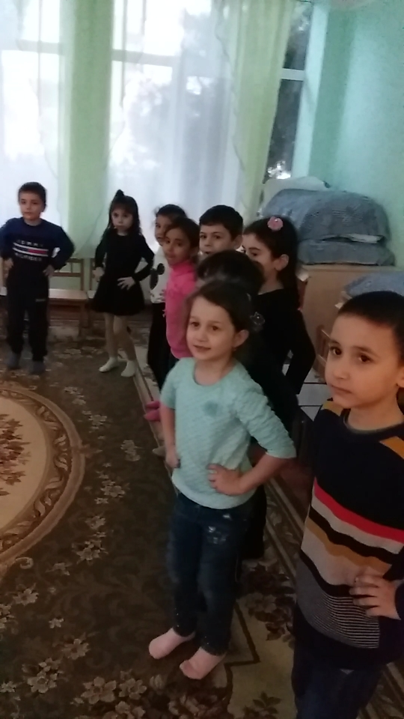
В зал входит доктор Айболит
Доктор Айболит: Так-так, а что это у вас здесь происходит?
Ведущий. У нас проходит праздник здоровья!
Доктор Айболит: Здоровья – это хорошо! А вы то все здоровы?
Дети. Здоровы!
Доктор Айболит: Кто вам сказал, что вы здоровы? Только я, доктор Пилюлькин, могу сказать, что вы здоровы. А я этого пока не говорил. Для начала надо вас осмотреть (обходит детей, заглядывает им в рот, слушает их). Обращается к ведущему: Вы таблетки им давали?
Ведущий. Нет!
Доктор Айболит: А может микстуру или касторку давали?
Ведущий. Нет! Ребенок. Нам пилюли и микстуры
И в мороз, и холода
Заменяет физкультура
И холодная вода.
Ребенок. Не боимся мы простуды-
Нам ангина ни по чем,
Мы футбол и плавать любим,
Дружим с шайбой и мячом!
Доктор Айболит: Вы что хотите сказать (обращается к ведущей), что они у вас закаляются?
Ведущий. Да!
Доктор Айболит: Вы сошли с ума, у них ведь температура будет подниматься!
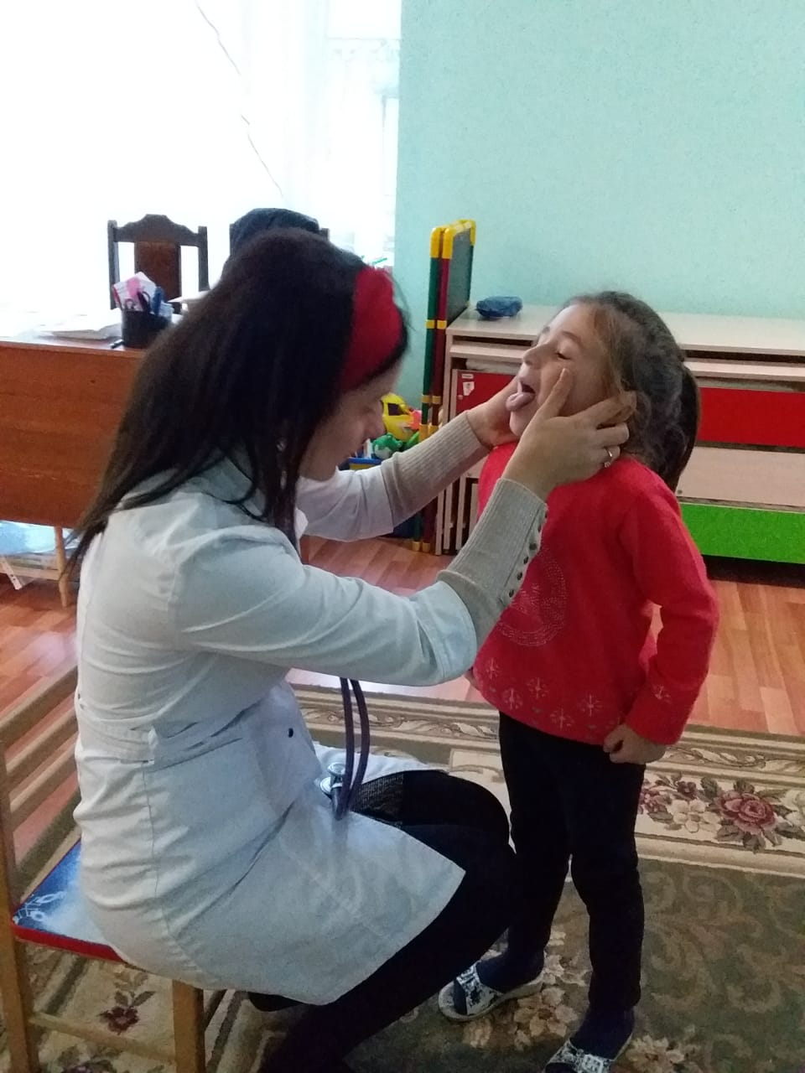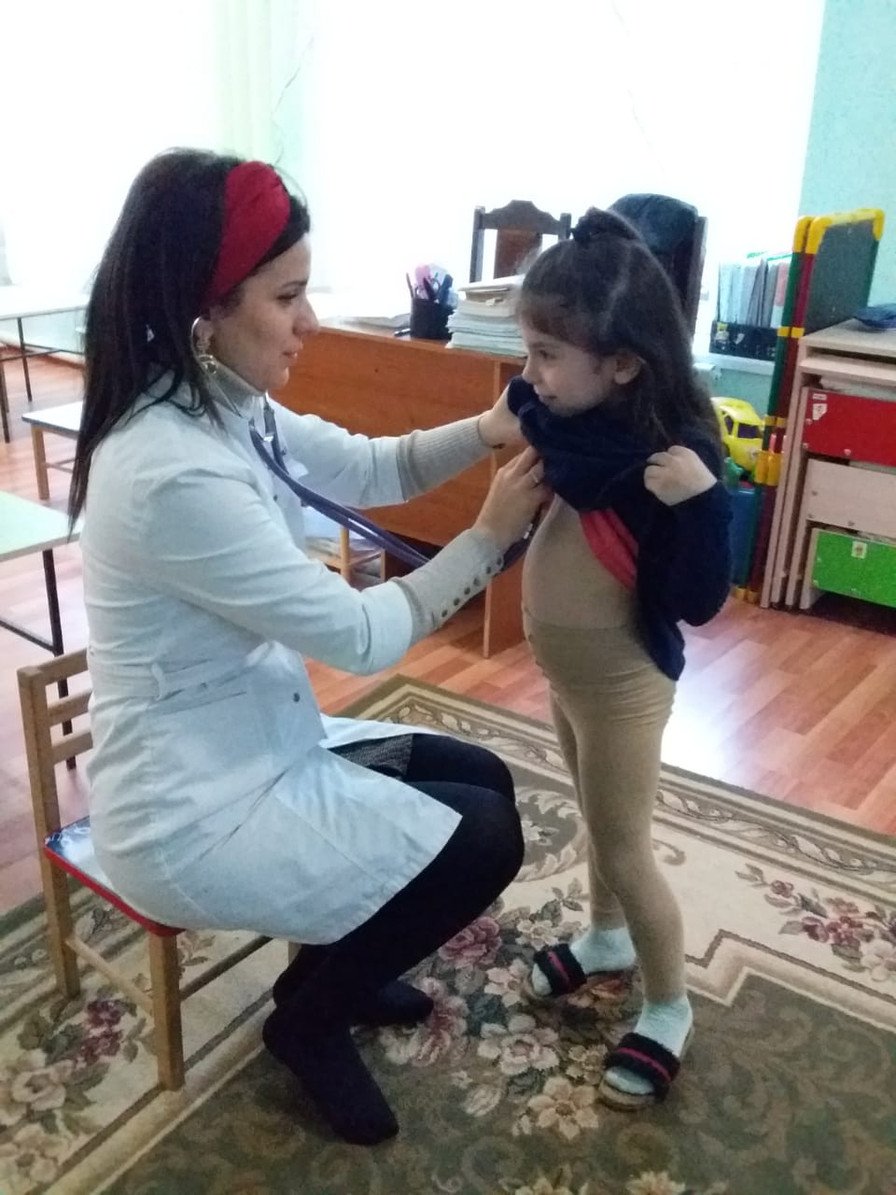
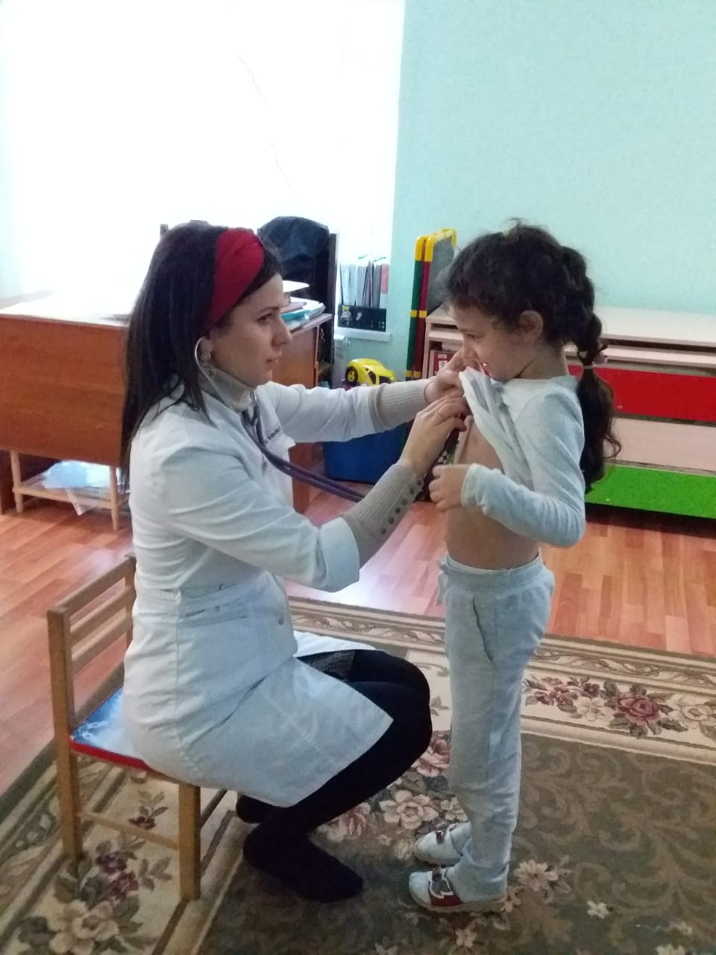
Достает большой градусник и начинает пытаться мерить температуру детям, и охать, и возмущаться.
Ведущий. Ты Пилюлькин не волнуйся,
Лучше с нами тренируйся,
Ведущий. Внимание! Внимание! Начинаем соревнования! Наши условия просты: играть честно и соблюдать правила!
Ведущий. Ребята, скажите, с чего должно начинаться утро здорового ребенка. Если дети затрудняются ответить, дать подсказку:
Надо, надо умываться
По утрам и вечерам,
А не мытым трубочистам
Стыд и срам! Доктор Айболит: А знают ли ваши дети, зачем нам мыло и мочалка, зубная щётка и зубная паста и кто такие микробы? Вед.: Конечно знают, вот послушай. Дети:Утром нужно непременно
Чистить зубы ежедневно,
Чтоб они здоровы были,
А улыбка – лучшей в мире.
Щётку с пастой мы берём,
Смело в душ с собой несём,
И теперь нам ни по чём
Стоматолога приём.
Мыло бывает
Разным-преразным:
Синим,
Зелёным,
Оранжевым,
Красным…
Но не пойму:
Отчего же
Всегда
Чёрной – пречёрной
Бывает
Вода?
3. Микробов не надо, бояться!
Надо сопротивляться!
Ведь это страшная сила
Боится простого мыла.
Нужно мыться непременно
Утром, вечером и днём –
Перед каждою едою,
После сна и перед сном! Доктор Айболит: Ребята, а вы знаете, какие ещё нужны предметы для того, чтобы ухаживать за своим внешним видом.(Ответы детей)
Эстафета
Наша первая эстафета называется «Умывание» (детям предлагается по очереди выбирать из многих предметов только те, которые требуются для утреннего туалета: полотенце, зубная щетка, зубная паста, мыло, расческа) 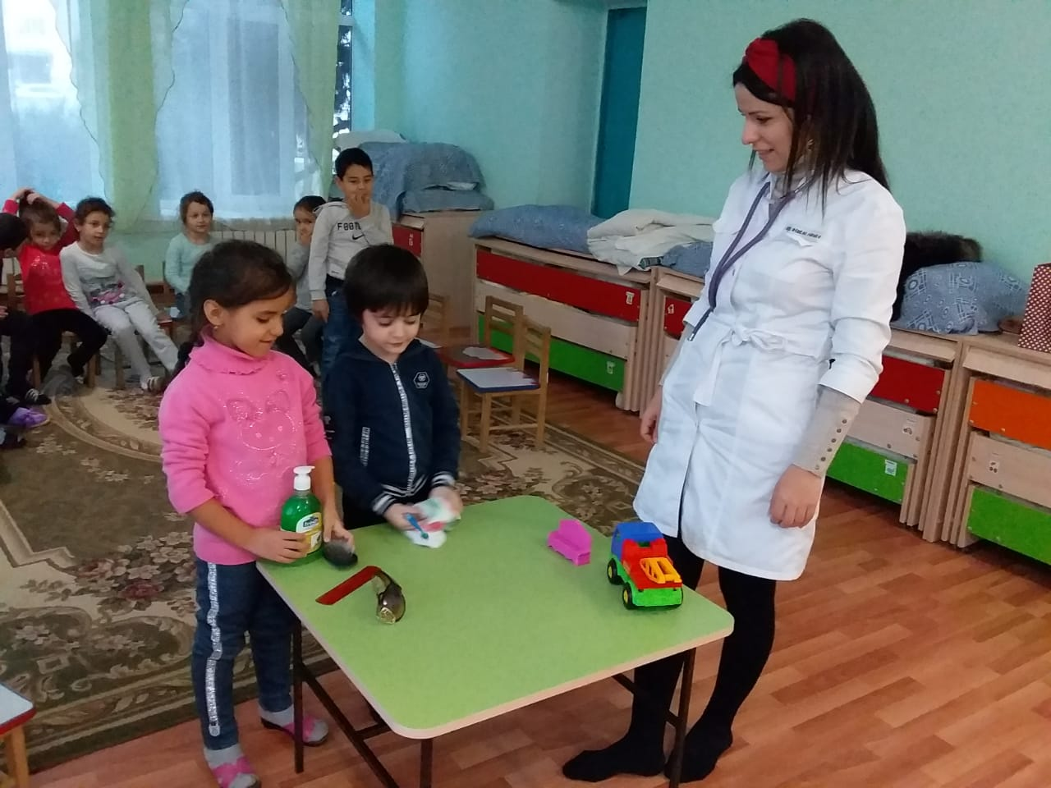
Эстафета «Полезная и вредная еда». Необходимо выбрать из разных видов еды только полезную (чипсы, молоко, яблоко, апельсин, конфеты, сок, хлеб, жевательная резинка, сухарики). Вопитатель: Ребята, вы молодцы. Все правильно сделали! Чтобы закрепить наши знания о полезных и вредных продуктах, я предлагаю вам игру «Да-нет». Чтоб здоровым оставаться нужно правильно питаться! Вам ребята нужно быть внимательными, если еда полезная отвечать «Да», если вредная отвечать «Нет». Игра «Да и Нет»
Каша – вкусная еда
Это нам полезно? (Да)
Лук зеленый иногда
Нам полезен дети? (Да)

В луже грязная вода
Нам полезна иногда? (Нет)
Щи – отличная еда
Это нам полезно? (Да)
Мухоморный суп всегда –
Это нам полезно? (Нет)
Фрукты – просто красота!
Это нам полезно? (Да)
Грязных ягод иногда
Съесть полезно, детки? (Нет)
Овощей растет гряда.
Овощи полезны? (Да)
Сок, компотик иногда
Нам полезны, дети? (Да)
Съесть мешок большой конфет
Это вредно, дети? (Да)
Лишь полезная еда
На столе у нас всегда!
А раз полезная еда –
Будем мы здоровы? (Да)

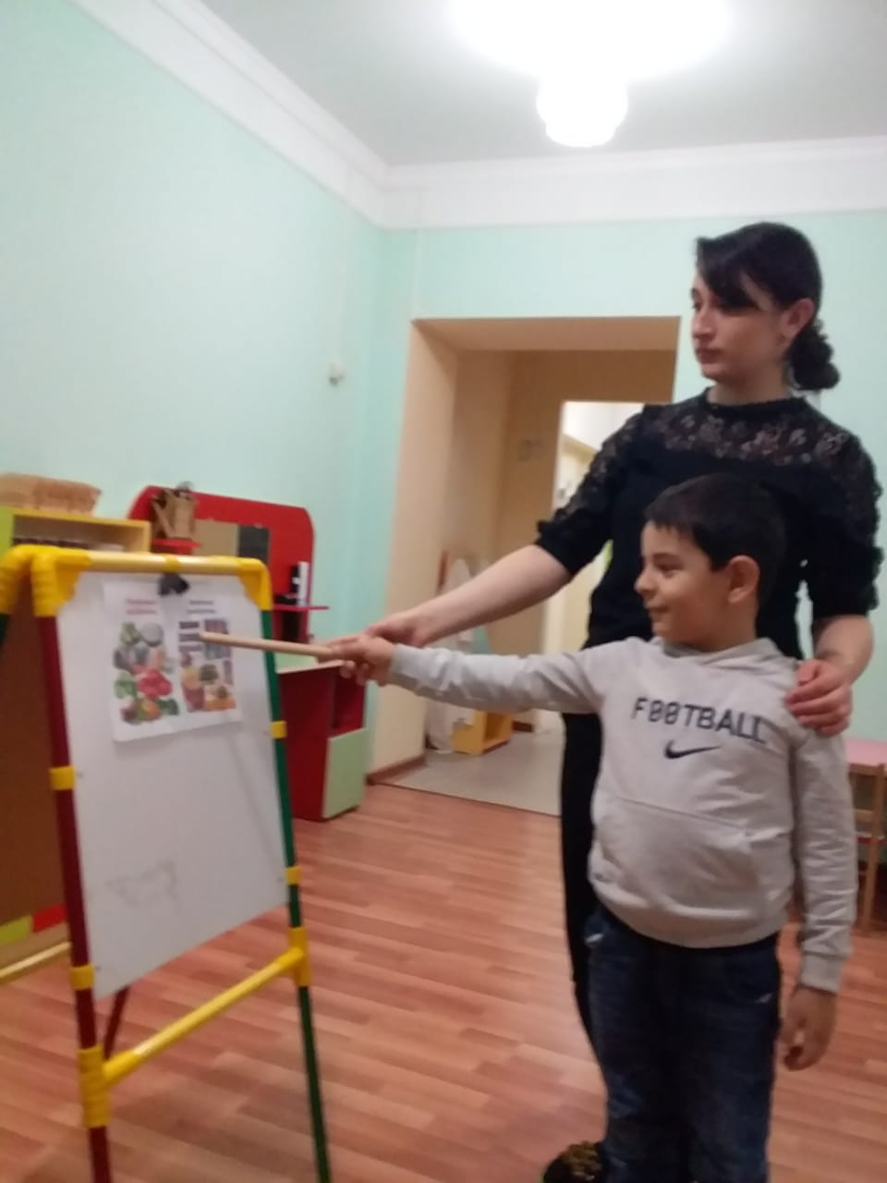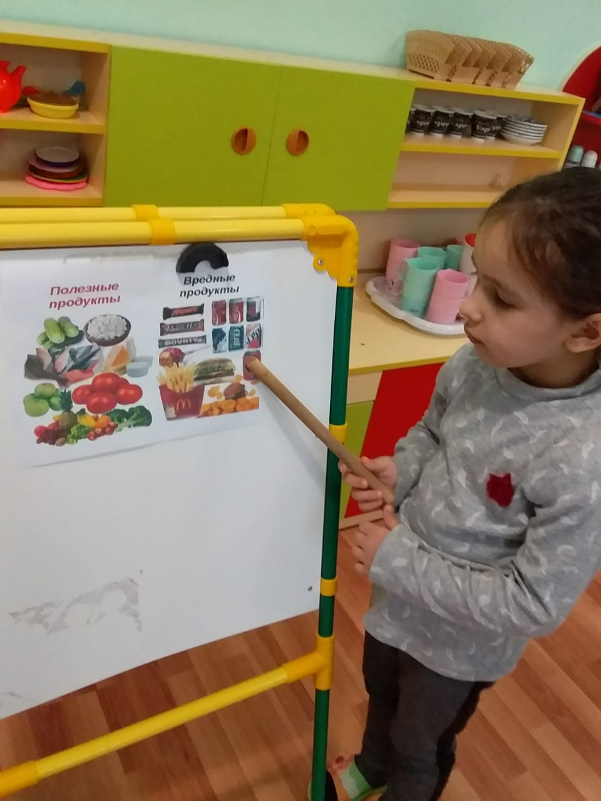

Вед.: Молодцы, не смогла я вас запутать.
Наш праздник подошел к концу. Я надеюсь, что вам было весело.
Доктор Айболит: Очень рад за вас сегодня
И совет такой вам дам –
Занимайтесь физкультурой
По утрам и вечерам!
А за праздник наш весёлый
Я вас всех благодарю.
Свой подарок витаминный
На здоровье всем дарю.
Герои раздают яблоки детям. Под весёлую музыку дети выходят из зала.

РАЗВЛЕЧЕНИЕ
«ПРАЗДНИК ЗДОРОВЬЯ»
В СТАРШЕЙ ГРУППЕ
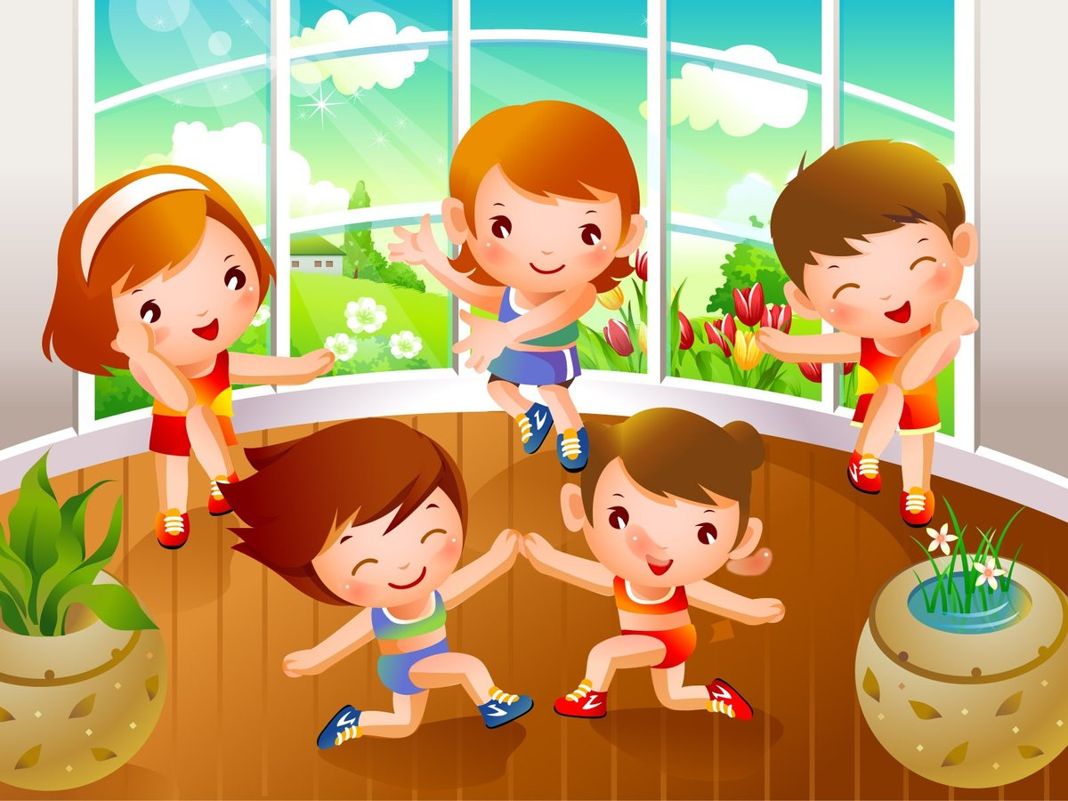
ВОСПИТАТЕЛЬ: АХМЕДОВА Т.Ч.

2019 г.

